ФЕДЕРАЛЬНОЕ АГЕНТСТВО ПО ОБРАЗОВАНИЮ
МОСКОВСКИЙ ГОСУДАРСТВЕННЫЙ УНИВЕРСИТЕТ
ТЕХНОЛОГИЙ И УПРАВЛЕНИЯ
(образован в 1953 году)
___________________________________________________________
Кафедра процессов и аппаратов пищевых производств

Проц. – 6.11.260501. зчн.плн
Проц. – 6.11.260501. зчн.скр
Проц. – 6.11.260501. очн.плн Проц. – 6.11.260501. вчр.плн Проц. – 6.11.260501. вчр.скр Проц. – 6.11.080401. зчн.плн Проц. – 6.11.080401. зчн.скр Проц. – 6.11.080401. очн.плн Проц. – 6.11.080401. вчр.плн Проц. – 6.11.080401. вчр.скр
Дистанционное
обучение

Бузетти К.Д.

КИНЕТИКА БИОХИМИЧЕСКИХ
ПРОЦЕССОВ ПРОДУКТОВ ПИТАНИЯ
Расчет мощности электродвигателя мешалки
ферментера
Лабораторный практикум
для студентов специальностей 260501(2712), 080401(3511)
и всех форм обучения

www.msta.ru
5254

Москва – 2006

УДК 664.002.5

© Бузетти К.Д. Кинетика биохимических процессов продуктов питания. Расчет мощности электродвигателя мешалки ферментера. Лабораторный практикум. М., МГУТУ, 2006.

Рекомендовано Институтом информатизации образования РАО

В лабораторном практикуме приведено описание лабораторной установки, методика проведения эксперимента, расчет мощности электродвигателя, в конце лабораторной работы даны вопросы для самопроверки и приложения.

Лабораторный практикум предназначен для студентов специальностей 260501, 080401 и всех форм обучения.

Автор: Бузетти Константин Дантевич

Рецензент: Кузьмина Л.И.

Редактор: Свешникова Н.И.

© Московский государственный университет технологий и управления, 2006.
109004, Москва, Земляной вал, 73.

СОДЕРЖАНИЕ
Стр.
1. Введение…………………………………………………………….
2. Описание лабораторной установки……………………………….
3. Методика проведения эксперимента……………………………..
4. Обработка результатов испытаний……………………………….
Вопросы для самопроверки………………………………………….
Приложения…………………………………………………………..

1. ВВЕДЕНИЕ.
Перемешивание в жидкой среде в биохимической технологии применяют при культивировании, а также для интенсификации тепло- и массообменных процессов.
Одним из методов перемешивания жидких сред в биохимической технологии является механическое перемешивание. Механическое перемешивание осуществляется при помощи перемешивающих устройств – мешалок. Мешалка представляет собой комбинацию лопастей, насажанных на вращающийся вал. Вращательное движение валу передается от электродвигателя. Эффективность перемешивания оценивается степенью однородности получаемой смеси.

Цель работы:
1. Ознакомится с работой аппарата с мешалкой.
2. Начертить схему ферментера с указанием всех необходимых размеров, которые входят в расчет мощности электродвигателя мешалки.
3. Испытать ферментер с мешалкой и снять необходимые результаты испытания для расчета мощности мешалки.
4. На основании результатов испытаний рассчитать мощность электродвигателя, затрачиваемую на процесс перемешивания жидкости.

2. ОПИСАНИЕ ЛАБОРАТОРНОЙ УСТАНОВКИ.
Лабораторная установка представлена на рис. 1 и состоит из станины (1), реактора (2), на крышке которого закреплен термометр (3). Привод мешалки ферментера осуществляется от электродвигателя (4), через редуктор (5) и гибкий привод (6), к валу (7) на котором находится мешалка (8).
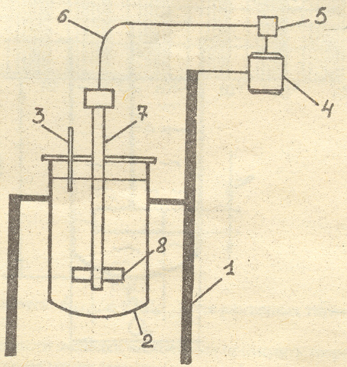
Рис. 1. Схема лабораторной установки.
3. МЕТОДИКА ПРОВЕДЕНИЯ ЭКСПЕРИМЕНТА.
При проведении лабораторной работы студенту необходимо определить основные параметры ферментера с мешалкой и перемешиваемой жидкости (воды).
К основным параметрам ферментера с мешалкой (рис. 2) относятся: диаметр сосуда (Д), диаметр мешалки (d), ширина лопасти (b), число лопастей (х), частота вращения мешалки (n). Частота вращения мешалки (n) определяется экспериментально при помощи тахометра, остальные параметры аппарата с мешалкой приведены в таблице 2 (см. приложение).
Основными параметрами жидкости, которые необходимо определить являются: высота слоя жидкости (Н), плотность (ρ), температура жидкости (t), динамический коэффициент вязкости (μ).
Высота слоя жидкости приведена в таблице 2, плотность жидкости можно принять равной 998 кг/куб.м. Температура жидкости определяется при помощи термометра, динамический коэффициент вязкости находится по таблице 4 (см. приложение). Определение основных параметров аппарата с мешалкой и перемешивающей жидкости позволяют рассчитать потребляемую мощность аппарата с мешалкой.

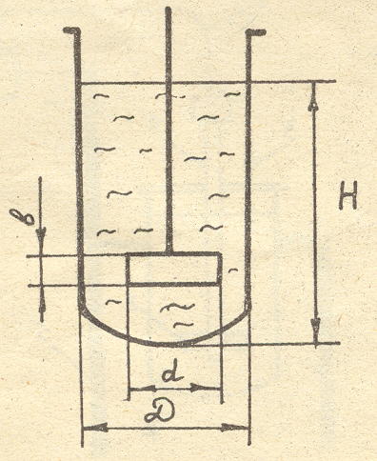

Рис. 2. Схема лопастной мешалки.

4. ОБРАБОТКА РЕЗУЛЬТАТОВ ИСПЫТАНИЙ.
В результате вращения мешалки создается сложный контур циркуляции жидкости в аппарате. Представить циркуляцию жидкости в аппарате с мешалкой можно как движение по замкнутому трубопроводу сложной формы. Для этого движения получены модифицированные критериальные уравнения Эйлера (1) и Рейнольдса (2)
${\text{Еu}}_{м}=\frac{N}{ρ⋅n^{3}⋅d^{5}}$ ( 1 )

${\text{Re}}_{м}=\frac{ρ⋅n⋅d^{2}}{μ_{ж}}$ ( 2 )
Для упрощения расчетов экспериментальные данные представляют в виде графической зависимости между критериями Эйлера и Рейнольдса. Зависимости Еu_{М} = ƒ (Re_{М}) для нормальных перемешивающих устройств различных типов представлены на рис. 3, а характеристики мешалок приведены в таблице 1.

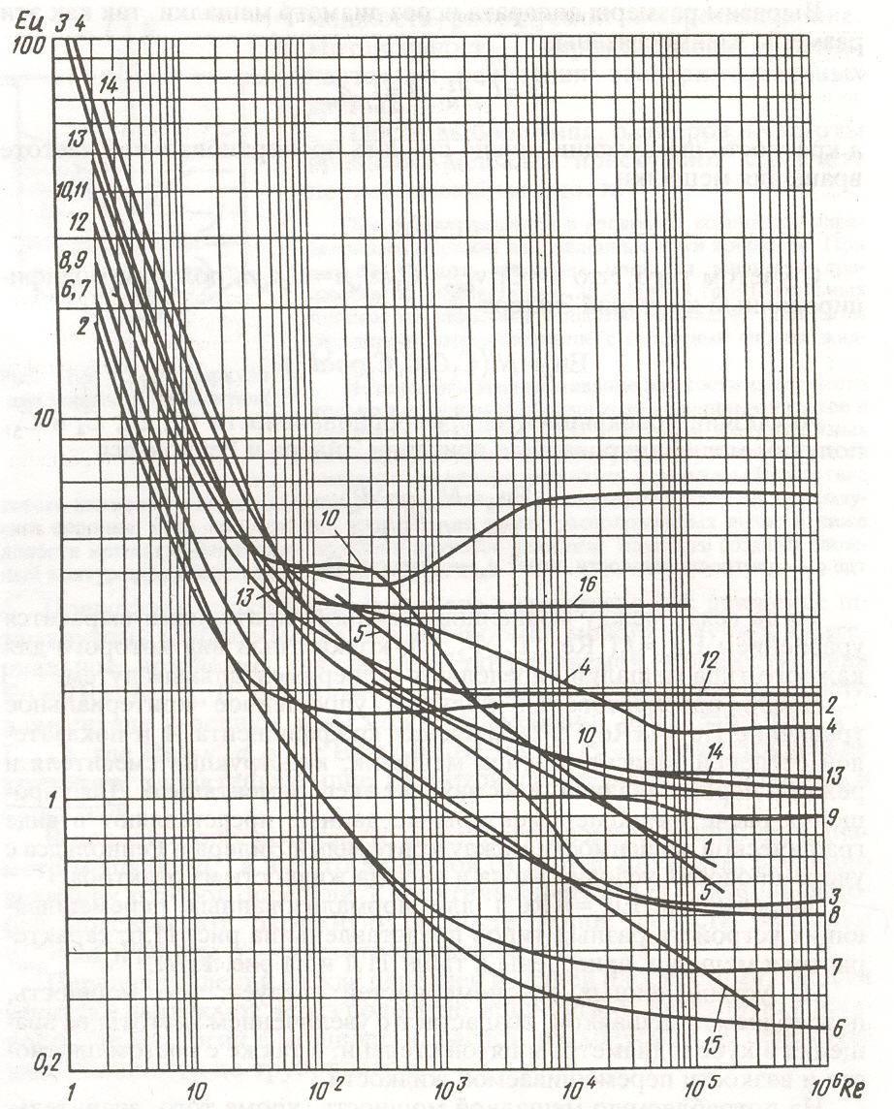
Рис. 3. Графическая зависимость Еu =ƒ(Re) для различных типов мешалок (нумерация кривых соответствует номеру и типу мешалки в табл. 1).
Таблица 1.

Характеристики мешалок и аппаратов

Номер мешалки на рис. 2, номер кривой на рис. 1 | Тип мешалки | Характеристика мешалки |  |  |  | Характеристика сосуда
Номер мешалки на рис. 2, номер кривой на рис. 1 | Тип мешалки | D/d | Н/D | b/d_{М} | s/d_{М} | Характеристика сосуда
1 | 2 | 3 | 4 | 5 | 6 | 7
1 | Двухлопастная | 3 | 1 | 0,25 | - | Без перегородок
2 | Двухлопастная | 3 | 1 | 0,167 | - | С четырьмя перегородками шириной 0,1D
3 | Двухлопастная | 2 | 1 | 0,885 | - | Без перегородок
4 | Двухлопастная | 2 | 1 | 0,885 | - | Со змеевиком (d_{ЗМ}=1,9d; d_{ТР}=0,066d; t=0,12d)
5 | Шестилопастная | 1,11 | 1 | 0,066 | - | Без перегородок
6 | Пропеллерная | 3 | 1 | - | 1 | Без перегородок
7 | Пропеллерная | 3 | 1 | - | 1 | С четырьмя перегородками шириной 0,1D
8 | Пропеллерная | 3 | 1 | - | 2 | Без перегородок
9 | Пропеллерная | 3 | 1 | - | 2 | С четырьмя перегородками шириной 0,1D
10 | Открытая турбинная с шестью плоскими лопатками | 3 | 1 (ℓ/d= 0,25) |  |  | Без перегородок
11 | Открытая турбинная с шестью плоскими лопатками | 3 | 1 | 0,2 | - | С четырьмя перегородками шириной 0,1D
12 | Открытая турбинная с восемью плоскими наклонными лопатками | 3 | 1 | 0,125 | - | С четырьмя перегородками шириной 0,1D
13 | Закрытая турбинная с шестью лопатками | 3 | 1 | - | - | Без перегородок
1 | 2 | 3 | 4 | 5 | 6 | 7
14 | Закрытая турбинная с шестью лопатками и направляющим аппаратом | 3 | 1 | - | - | Без перегородок
15 | Якорная | 1,11 | 1 | 0,066 | - | Без перегородок
16 | Дисковая с шестью лопатками | 2,5 | 1 | 0,1 | - | С четырьмя перегородками шириной 0,1D

Примечание. D – диаметр сосуда; H – высота слоя жидкости в мешалке; b – ширина лопасти мешалки; s – шаг винта; ℓ - длина лопасти; d, d_{ТР}, d_{ЗМ} – диаметр соответственно мешалки, трубы и змеевика; t – шаг змеевика.

Расчет мощности электродвигателя
1. Из данных таблицы 2 (см. приложение) по таблице 1 определяется тип мешалки
2. Значение модифицированного критерия Рейнольдса рассчитывается по формуле (2)
${\text{Re}}_{м}=\frac{ρ_{ж}⋅n⋅d^{2}}{μ_{ж}}$,

где n – частота вращения мешалки, с⁻¹;
ρ_{Ж} – плотность жидкости, кг/м³;
d – диаметр мешалки, м;
μ_{Ж} – динамический коэффициент жидкости, Па . с.
3. Зная значение модифицированного критерия Рейнольдса, по графическим зависимостям Еu =ƒ (Re_{М}) определяется величина модифицированного критерия Эйлера.
4. По уравнению (1) рассчитывается потребляемая мощность мешалки
${\text{Еu}}_{м}=\frac{N}{ρ_{ж}⋅n^{3}⋅d^{5}}$,

где N – потребляемая мощность мешалки, кВт;
ρ_{Ж} – плотность жидкости, кг/м³;
n – частота вращения мешалки, с⁻¹;
d – диаметр мешалки, м.

Откуда мощность мешалки N (в кВт) равна

$N={\text{Eu}}_{м}⋅ρ_{ж}⋅n^{3}⋅d^{5}$

Данные экспериментов и расчетов вносятся в протокол.

Тип мешалки | Температура жидкости  t⁰С | Плотность жидкости  кг/м³ | Динамический коэффициент вязкости  Па . с | Частота вращения мешалки  с⁻¹ | Re_{М} | Еu_{М} | Мощность мешалки  кВт

ВОПРОСЫ ДЛЯ САМОПРОВЕРКИ.
- Какой из способов перемешивания использован в лабораторной работе?
- С какой целью в биохимической технологии применяется процесс перемешивания?
- Какой тип мешалки применяется в лабораторной работе?
- Какие критериальные уравнения применяются в расчете мощности электродвигателя мешалки?
- Поясните методику расчета мощности мешалки с использованием критериальных уравнений?
- Проанализируйте опытные данные, и разберите порядок проведения работы?
- От каких параметров зависит мощность, потребляемая мешалкой?

ПРИЛОЖЕНИЯ.

Таблица 2.
Д (м) | Н (м) | d (м) | b (м) | d_{М} (м) | х (шт)
0,3 | 0,3 | 0,15 | 0,03 | 0,025 | 2

Таблица 3.
t⁰С | 15 | 16 | 17 | 18 | 19 | 20 | 21 | 22 | 23 | 24 | 25
μ.10³  Па.с | 1,14 | 1,11 | 1,08 | 1,05 | 1,03 | 1,01 | 1 | 0,98 | 0,94 | 0,91 | 0,89

Бузетти Константин Дантевич

Кинетика биохимических процессов продуктов питания

Лабораторный практикум

Тираж

Заказ №

